ООО «Система. Бизнес. Автоматизация»



«Базис. Первичные документы»

Модуль «Касса»

г. Екатеринбург
2007
Оглавление

1. Справочник Кассиры 3
2. Справочник Наборы товаров 3
3. Конфигурирование POS-терминала 6

Приложение 1. Работа с элементами управления 9
1. Сетка 9
2. Список с множественным выбором 11
3. Список с выбором одного значения. 12
4. Элемент выбора даты. 12
5. Блок параметров (фильтров). 13

1. Справочник Кассиры.

Работа со справочником клиентов аналогична работе с другими справочниками.
При выборе пункта меню Справочники, Кассиры откроется список кассиров.
При выборе пункта Добавить из контекстного меню (по правой кнопке) откроется форма добавления нового кассира. На ней нужно заполнить поле «Кассир» - выбрать из списка клиентов нужную фамилию кассира (данный кассир должен быть предварительно заведен в справочнике клиентов и ему должен быть присвоен статус официанта или менеджера). После нажатия кнопки OK добавленный кассир появится в списке кассиров.

2. Справочник Наборы товаров.

Справочник Наборы товаров предназначен для формирования именованных множеств товаров.
Для создания набора товаров зайти в пункт меню Справочники и выбрать Наборы товаров. На экране появится окно, показанное на Рис.
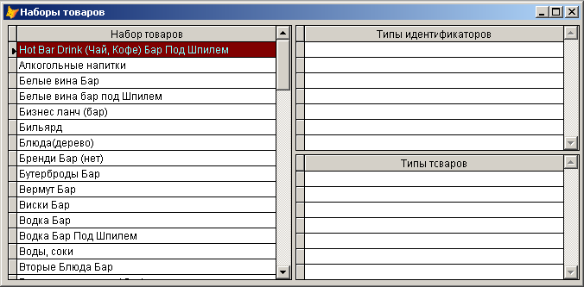
Рис. 1
Для добавления нового набора товаров в области Набор товаров щелкните правой кнопкой мыши и в контекстном меню выберите пункт Добавить. На экране появится форма, показанная на Рис.
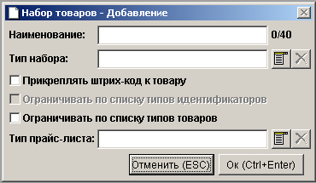
Рис. 2
На форме необходимо заполнить поле Наименование. В списке типов набора укажите Плоский. Выберите тип прайс-листа. Именно по этому прайс-листу будет осуществляться продажа товара на точке продажи. Для ограничения списка товаров, которые могут быть помещены в набор, можно использовать переключатели Прикреплять штрих-код к товару, Ограничивать по списку идентификаторов, Ограничивать по списку типов товаров. Для сохранения набора товаров нажмите кнопку Ok. Переключатели Прикреплять штрих-код к товару, Ограничивать по списку идентификаторов позволяют ограничить список товаров по типу штрих-кодов. Для этого щелкните правой кнопкой мыши по области Типы идентификаторов и в контекстном меню выберите пункт Добавить. В окне, появившимся на экране (Рис. ), выберите тип идентификатора, по которому необходимо ограничить список.
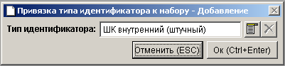
Рис. 3
Нажмите кнопку Ok, для добавления ограничения в список.
Переключатель Ограничивать по списку типов товаров позволяет ограничить список товаров по типу товаров. Для этого щелкните правой кнопкой мыши по области Типы товаров и в контекстном меню выберите пункт Добавить. В окне, появившимся на экране (Рис. 1), выберите тип товаров, по которому необходимо ограничить список.
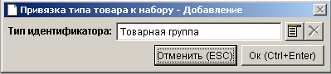
Рис. 1
Нажмите кнопку Ok, для добавления ограничения в список.
Условий по каждому виду ограничений можно добавить несколько.
Для удаления условий ограничения списка товаров щелкните правой кнопкой мыши по условию, которое необходимо удалить из контекстного меню выберите пункт Удалить.

Для добавления товаров в набор или изменения содержимого набора выберите необходимый набор, щелкните на нем правой кнопкой мыши и в контекстном меню укажите пункт Товары в наборе. На экране появится форма, показанная на Рис. 5. В левой части формы расположены товары для выбора, слева – список отобранных товаров. Для выбора (удаления) товара на нужный товар (группу товаров) и нажмите кнопку Пробел. В левой части окна товар (группа) будут помечены красной галочкой, в правой части появится помеченный элемент. При пометке группы в правую часть помещаются все товары, которые входят в данную группу. Группы, которые выбраны не полностью (в которых есть отобранные элементы) помечаются серой галочкой.
После того, как необходимые товары будут отобраны, нажмите кнопку Ok.
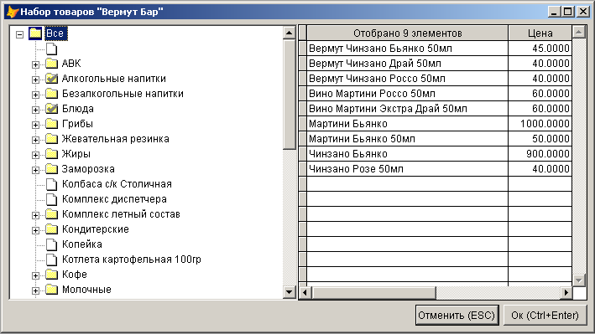
Рис. 5

3. Конфигурирование POS-терминала.

Для создания меню на POS-терминале выберите в главном меню пункт Конфигурация/POS. На экране появится форма, показанная на Рис. .
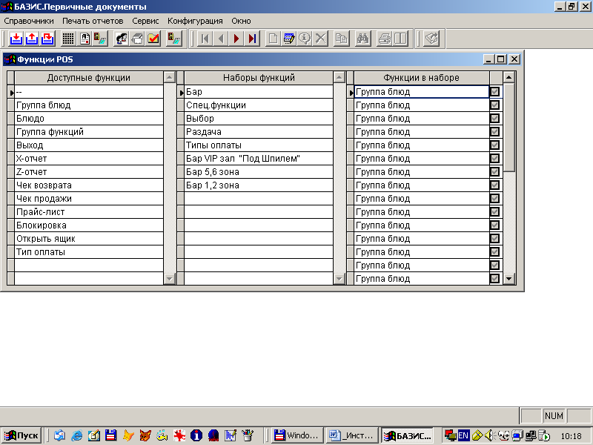
Рис. 6
Для создания нового меню сделайте щелчок правой кнопкой мыши в области Наборы функций, в контекстном меню выберите пункт Добавить. В появившимся окне (Рис. ) укажите наименование набора функций (меню) и нажмите кнопку Ok.
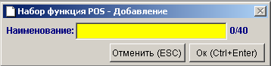
Рис. 7

Далее добавления новых пунктов меню (новой «кнопки») в определенное меню необходимо встать на это меню в области Наборы функций и в контекстном меню (по правой кнопке) выбрать пункт «Редактирование набора функций». На экране появится форма, показанная на рис.8.

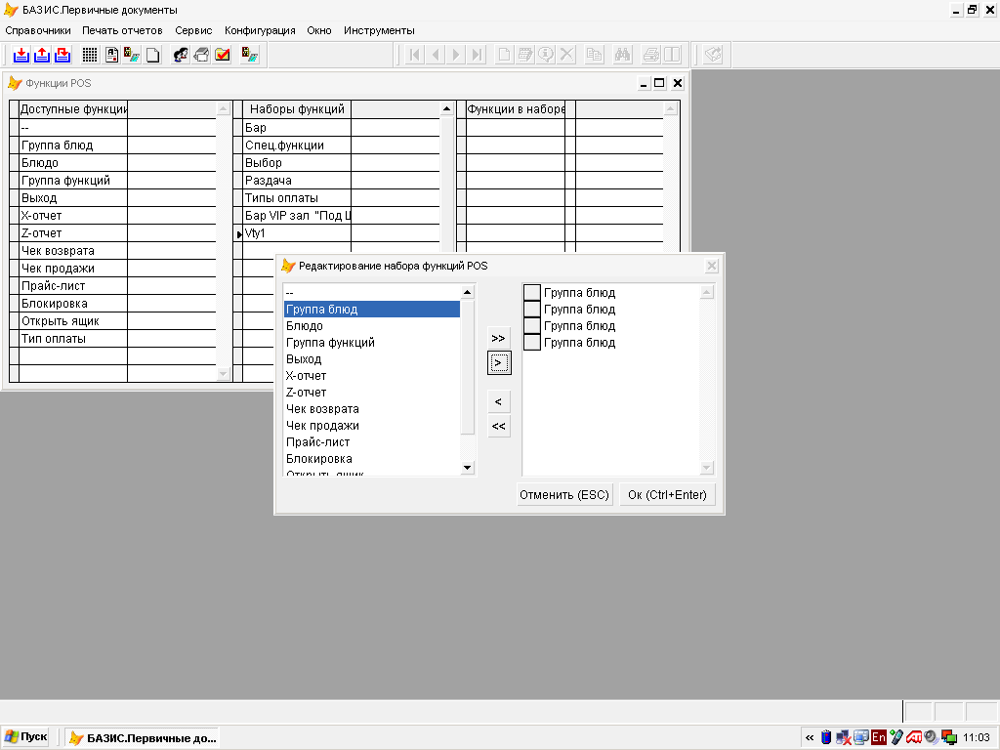

Рис.8

Здесь необходимо выбрать пункт «Группа блюд» и нажать кнопку со стрелкой добавления в правую область (рис.48) столько раз, сколько кнопок (групп блюд) меню Вы хотите создать.
После этого нажмите кнопку ОК. Добавленные кнопки (группы блюд) появятся в области «Функции в наборе».
Для того, чтобы привязать к определенной кнопке заранее сформированный набор блюд (см. «Справочник Наборы товаров») необходимо встать на эту кнопку (группу блюд) в области «Функции в наборе» и выбрать пункт контекстного меню «Редактировать». На экране появится форма (рис.8.1).

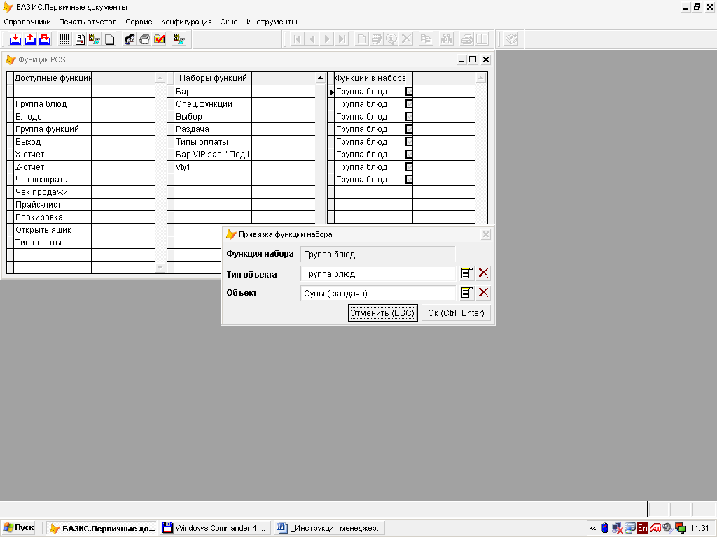

рис.8.1

На этой форме нужно выбрать тип объекта «Группа блюд» и выбрать название набора блюд для данной кнопки. Для создания пустых (резервных) кнопок меню нужно выбрать тип объекта «функция» и выбрать объект «--».
После этого нажать кнопку ОК.
Если Вы при редактировании какого-либо меню добавляли новые кнопки (группы блюд) или удаляли существующие кнопки, то необходимо заново сделать привязку наборов блюд для всех кнопок данного меню.

Приложение 1. Работа с элементами управления
При работе со справочниками, документами, отчетами и т.д. Вы будите использовать различные элементы управления.

1. Сетка
Сетка используется для отображения данных и организации работы с данными. Пример сетки показан на Рис. 9
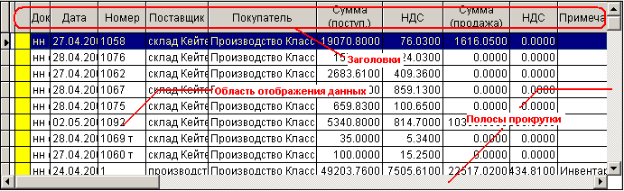
Рис. 9
Для перемещения по сетке используются полосы прокрутки (необходимо ухватиться мышью за ползунок полосы прокрутки) или использовать клавиши навигации:
- Home – переход на первую запись в сетке;
- End – переход на последнюю запись в сетке;
- PageUp – переход на страницу вверх в сетке;
- PageDown – переход на страницу вниз в сетке;
- Стрелка вверх – переход на запись вверх в сетке;
- Стрелка вниз – переход на запись вниз в сетке.
Как правило, для навигации в сетке можно использовать и панель инструментов. Нажимайте кнопки:
- – переход на первую запись в сетке;
- – переход на запись вверх в сетке;
- – переход на запись вниз в сетке;
- – переход на последнюю запись в сетке.

При работе с данными доступны следующие «горячие» клавиши:
- Ctrl+N – добавление записи (кнопка на панели инструментов);
- Ctrl+E – редактирование записи (кнопка на панели инструментов);
- Ctrl+I – вывод информации о записи (кнопка на панели инструментов);
- Ctrl+D – удаление записи (кнопка на панели инструментов);
- Ctrl+C – копирование записи (кнопка на панели инструментов);
- Ctrl+F – поиск (кнопка на панели инструментов);
- Ctrl+P – печать документа (кнопка на панели инструментов);
- Ctrl+R – печать отчета (кнопка на панели инструментов);
- Enter – сброс поиска/фильтра во всех колонках;
- Ctrl+BackSpace – сброс поиска/фильтра в текущей колонке.

В сетке можно производить поиск данных по столбцу. Для поиска конкретной информации можно щелкнуть на любой записи таблицы левой клавишей мыши в нужном столбце и набрать с клавиатуры сочетание символов, которые встречаются в искомом нами слове. При этом можно выбрать более эффективный тип поиска в рассматриваемой ситуации (при помощи комбинации клавиш, характерных для определенного типа поиска). Набираемые символы видны в заголовке столбца.
а) контекстный поиск (Alt+1) - при поиске происходит сопоставление сочетаний символов, введенных с клавиатуры и сочетаний символов в столбце сетки. Указатель записи перемещается на первую запись, удовлетворяющую условию поиска. При перемещении по сетке переход происходит только по записям, где было совпадение символов.
б) последовательный поиск (Alt+2) - при поиске происходит сопоставление сочетаний символов, введенных с клавиатуры и сочетаний первых символов в столбце сетки. Указатель записи перемещается на первую запись, удовлетворяющую условию поиска. При перемещении по сетке переход происходит только по записям, где было совпадение символов.
в) контекстный фильтр (Alt+3 ) - при фильтрации происходит сопоставление сочетаний символов, введенных с клавиатуры и сочетаний символов в столбце сетки. В результате в сетке видны только записи удовлетворяющие условию фильтрации.
г) последовательный фильтр (Alt+4) - при фильтрации происходит сопоставление сочетаний символов, введенных с клавиатуры и сочетаний первых символов в столбце сетки. В результате в сетке видны только записи удовлетворяющие условию фильтрации.

В сетке возможна сортировка данных по столбцу. Исходно данные не отсортированы. Для сортировки данных дважды щелкните по заголовку столбца, по которому необходимо провести сортировку. Заголовок будет подсвечен синим цветом, данные выстроятся в порядке возрастания. Еще раз дважды щелкните по заголовку столбца. Заголовок будет подсвечен коричневым цветом, данные выстроятся в порядке убывания. Если еще раз дважды кликнуть на заголовке столбца, то сортировка снимется, цвет заголовка изменится на исходный.

2. Список с множественным выбором
Список с множественным выбором показан на Рис. 10
Рис. 10
Список используется для отбора нескольких значений из определенного списка. Для выбора значений нажмите на кнопку . На экране появится список значений (Рис. ).
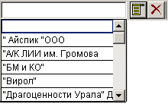
Рис. 11
Список представляет собой сетку с одной колонкой без заголовка. Все действия, которые доступны при работе с сеткой, можно применять и при работе со списком. Единственной разницей является то, что при использовании поисков и фильтров вводимая с клавиатуры строка символов показывается в строке состояния программы. Для отметки элемента в списке выберите нужный элемент и нажмите Ctrl+ Пробел. Элемент списка выделится желтым цветом (Рис. ).
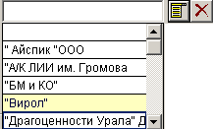
Рис. 12
Аналогичным способом отметьте другие необходимые элементы. Что бы снять пометку с элемента списка выберите помеченный элемент списка и нажмите Ctrl+ Пробел. Пометка снимется. После того, как необходимые элементы выделены, нажмите кнопку Enter. Список закроется. Вид закрытого списка показан на Рис. . В данном случае видно, что в списке выбрано два элемента.
Рис. 13
Для того, что бы быстро очистить список нажмите кнопку .

3. Список с выбором одного значения.
Список с выбором одного значения показан на Рис.
Рис. 14
Список используется для отбора одного значения из определенного списка. Для выбора значения нажмите на кнопку . На экране появится список значений (Рис. ).
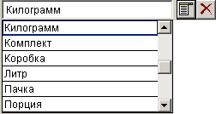
Рис. 15
Список представляет собой сетку с одной колонкой без заголовка. Все действия, которые доступны при работе с сеткой, можно применять и при работе со списком. Единственной разницей является то, что при использовании поисков и фильтров вводимая с клавиатуры строка символов показывается в строке состояния программы. Для выбора элемента в списке выберите нужный элемент и нажмите Enter. Список закроется. Для того, что бы сбросить выбранное значение нажмите кнопку .

4. Элемент выбора даты.
Элемент выбора даты показан на Рис.
Рис. 16
Дату можно занести непосредственно в поле ввода, либо выбрать из календаря. Для этого нажмите на кнопку и, в появившимся календаре (Рис. ), выберите дату и нажмите кнопку Ok.
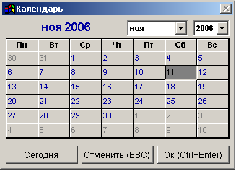
Рис. 17

5. Блок параметров (фильтров).

Блоки параметров (фильтров) используются при работе с различными формами. Данные блоки служат для указания параметров отбора (фильтрации) данных. Пример блока параметров показан на Рис. 8
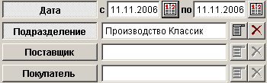
Рис. 18
Для включения параметра (фильтра) нажмите на кнопку параметра. В приведенном примере включены фильтры по диапазону дат и подразделению.
Данный блок параметров применяется на форме «Движение товара». В результате на форме будут отображены транзакции по товару за 11.11.2006 по подразделению «Производство классик».

Внешне список с выбором одного элемента отличается от списка со множественным выбором кнопкой со схематичным изображением списка. У списка с выбором одного элемента желтым цветом подкрашена только верхняя строчка. Список с множественным выбором закрашен полностью.

